支持向量机
寻找支持向量，最大化支持向量到分割超平面的距离
有些人认为SVM是最好的现成分类器，这里说的“现成”指的是分类器不加修改就可以直接的使用。同时，这就意味着在数据上应用基本形式的SVM分类器就可以得到地错误率的结果。SVM能够对训练集之外的数据点做出很好的分类决策。
支持向量：就是离分割超平面最近的那些点。

优点：
泛化错误率低，计算开销不大，结果已于解析
缺点：
对参数的调节和核函数的选择敏感，原始分类器不加修改仅适应于处理二类问题
使用数据类型：
数值型和标称型数据

数据可以用一条直线来划分类别的，成为线性可分，不能用一条直线划分的则称为非线性可分。
在SVM中，分类的决策边界称为分割超平面

SMO算法
在上文中，我们提到了求解对偶问题的序列最小最优化SMO算法，但并未提到其具体解法。首先看下最后悬而未决的问题：
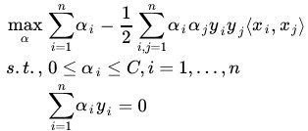
等价于求解：
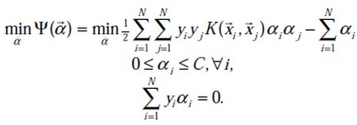
1998年，Microsoft Research的John C. Platt在论文《Sequential Minimal Optimization：A Fast Algorithm for Training Support Vector Machines》中提出针对上述问题的解法：SMO算法，它很快便成为最快的二次规划优化算法，特别是在针对线性SVM和数据稀疏时性能更优。
接下来，咱们便参考John C. Platt的这篇文章来看看SMO的解法是怎样的。

3.5.1、SMO算法的推导
咱们首先来定义特征到结果的输出函数：
注：这个u与我们之前定义的实质是一样的。
接着，重新定义下咱们原始的优化问题，权当重新回顾，如下：
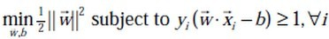
求导得到：
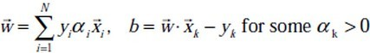
代入中，可得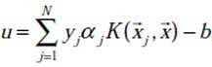。
通过引入拉格朗日乘子转换为对偶问题后，得：
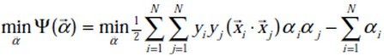
s.t：
且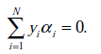
注：这里得到的min函数与我们之前的max函数实质也是一样，因为把符号变下，即由min转化为max的问题，且yi也与之前的等价，yj亦如此。
经过加入松弛变量后，模型修改为：
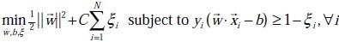
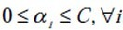
从而最终我们的问题变为：
下面要解决的问题是：在上求上述目标函数的最小值。为了求解这些乘子，每次从中任意抽取两个乘子和，然后固定和以外的其它乘子，使得目标函数只是关于和的函数。这样，不断的从一堆乘子中任意抽取两个求解，不断的迭代求解子问题，最终达到求解原问题的目的。
而原对偶问题的子问题的目标函数可以表达为：
其中
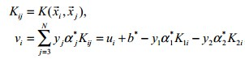
为了解决这个子问题，首要问题便是每次如何选取和。实际上，其中一个乘子是违法KKT条件最严重的，另外一个乘子则由另一个约束条件选取。
根据KKT条件可以得出目标函数中取值的意义：
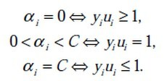
这里的还是拉格朗日乘子：
- 对于第1种情况，表明是正常分类，在边界内部（我们知道正确分类的点）；
- 对于第2种情况，表明了是支持向量，在边界上；
- 对于第3种情况，表明了是在两条边界之间；
而最优解需要满足KKT条件，即上述3个条件都得满足，以下几种情况出现将会出现不满足：
- <=1但是<C则是不满足的，而原本=C
- >=1但是>0则是不满足的，而原本=0
- =1但是=0或者=C则表明不满足的，而原本应该是0<<C
也就是说，如果存在不满足KKT条件的，那么需要更新这些，这是第一个约束条件。此外，更新的同时还要受到第二个约束条件的限制，即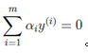
因此，如果假设选择的两个乘子和，它们在更新之前分别是、，更新之后分别是、，那么更新前后的值需要满足以下等式才能保证和为0的约束：
其中，是常数。
两个因子不好同时求解，所以可先求第二个乘子的解（），得到的解（）之后，再用的解（）表示的解（）。
为了求解，得先确定的取值范围。假设它的上下边界分别为H和L，那么有：
接下来，综合和这两个约束条件，求取的取值范围。
当y1 != y2时，根据可得，所以有，，如下图所示：
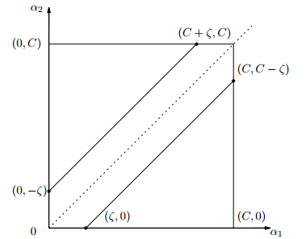
当y1 = y2时，同样根据可得：，所以有，，如下图所示：
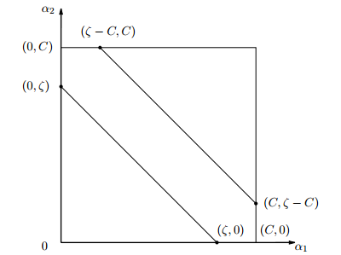
如此，根据y1和y2异号或同号，可得出的上下界分别为：
回顾下第二个约束条件，令上式两边乘以y1，可得
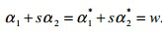
其中，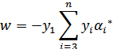。
因此可以用表示，，从而把子问题的目标函数转换为只含的问题：
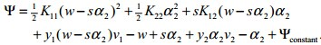

对求导，可得
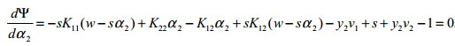
化简下：
然后将、、和代入上式可得：

令（表示预测值与真实值之差），，然后上式两边同时除以，得到一个关于单变量的解：
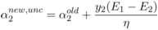
这个解没有考虑其约束条件，即是未经剪辑时的解。
然后考虑约束可得到经过剪辑后的的解析解为：
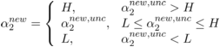
求出了后，便可以求出，得。
那么如何选择乘子和呢？
- 对于，即第一个乘子，可以通过刚刚说的那3种不满足KKT的条件来找；
- 而对于第二个乘子可以寻找满足条件 ：的乘子。
而b在满足下述条件：
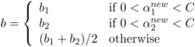
下更新b：
且每次更新完两个乘子的优化后，都需要再重新计算b，及对应的Ei值。
最后更新所有，y和b，这样模型就出来了，从而即可求出咱们开头提出的分类函数：
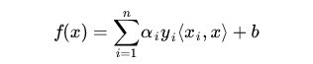
知道了如何更新乘子，那么选取哪些乘子进行更新呢？具体选择方法有以下两个步骤：
- 步骤1：先“扫描”所有乘子，把第一个违反KKT条件的作为更新对象，令为a2；
- 步骤2：在所有不违反KKT条件的乘子中，选择使|E1 −E2|最大的a1进行更新，使得能最大限度增大目标函数的值（类似于梯度下降。此外，而，求出来的E代表函数ui对输入xi的预测值与真实输出类标记yi之差）。
最后，每次更新完两个乘子的优化后，都需要再重新计算b，及对应的Ei值。
综上，SMO算法的基本思想是将Vapnik在1982年提出的Chunking方法推到极致，SMO算法每次迭代只选出两个分量ai和aj进行调整，其它分量则保持固定不变，在得到解ai和aj之后，再用ai和aj改进其它分量。与通常的分解算法比较，尽管它可能需要更多的迭代次数，但每次迭代的计算量比较小，所以该算法表现出整理的快速收敛性，且不需要存储核矩阵，也没有矩阵运算。

